Хипервеза и хипертекст. Рад са текстом – преглед садржаја текстуалног документа
Хипервеза и хипертекст
Класичан текст читамо од почетка до краја. Текст у коме је могуће стварање властитог пута читања јер садржи везе ка другим деловима истог документа или везе ка другим документима, назива се хипертекст хипертекст (hypertext). Израз хипертекст први је користио Тед Нелсон 1965. год. Под овим изразом подразумевају се текстови међусобно повезани помоћу специјалних веза.
Везе у хипертексту се називају хипервезама (hyperlinks).
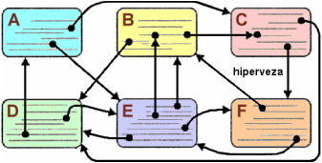
Хипервезе могу бити представљене на различите начине;
• подвлачењем текста
• другом бојом текста
• дугмадима
• сличицама (иконицама)

Мултимедија
Мултимедија је било која комбинација у једном документу: текста, графике, фотографије, звука, анимације и видеа. Ако корисник има слободу кретања кроз мултимедијалне садржаје, та мултимедија је интерактивна, а сам начин кретања кроз мултимедију назива се навигација.
Интерактиван мултимедиј се назива хипермедија (хyпермедиа), односно:

хипермедија = хипертекст + мултимедија

За читање хипертекстуалних докумената, као и за рад са хипермедијалним документима користе се посебни програми за навигацију, тзв. прегледници (читачи хипертекста) као што су:
- ​MS Internet Explorer
- Mozilla Firefox
- Opera
- Chrome...
- Netscape Navigator

Рад са текстом – преглед садржаја текстуалног документа
Визуелна презентација текста представља његов појавни облик (то што видимо на екрану биће одштампано на папиру).
Логичка структура текста
Логичка структура текста описује организацију садржаја текста (наслове, поднаслове, пасусе). Oни се дефинишу тако што се одговарајућим деловима текста додељују стилови.
Стилови нам омогућавају да доследно форматирамо елементе текста који се налазе на истом нивоу логичке структуре (нпр. све наслове, све поднаслове...). Поступак означавања стилова своди се на означавање (селектовање) делова текста и одабирање одговарајућег стила из палете уграђених стилова, која се налази на картици Home.
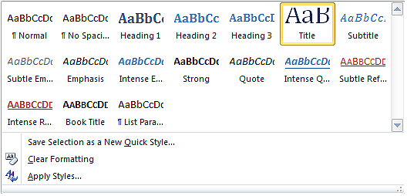
Прилагођавање уграђеног стила
Уграђене стилове се мењају у палети стилова, десним кликом на одабрани стил и одабиром опције Modify.
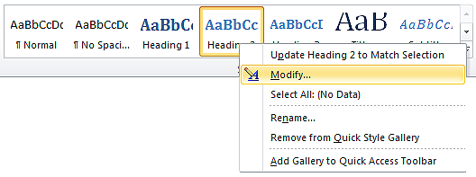
Отвара се прозор Modify Style, у оквиру кога је могуће изменити фонт, величину, поравнање, боју и сличне карактеристике уграђеног стила.
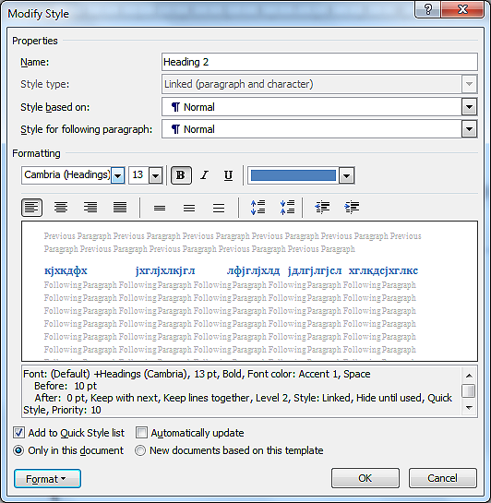
Важно је да се не сметне с ума да измене стилова важе само у оквиру документа у коме су извршене. Нови документи садржаће само уграђене стилове.
Преглед садржаја текстуалног документа
Уочавамо да додељивање логичке структуре текстуалном документу обезбеђује лако прилагођавање изгледа текста неким специфичним захтевима (нпр. одређена боја свих наслова, искошеност свих поднаслова...). Међутим, то није једина корист. Захваљујући дефинисаној логичкој структури текста у ситуацији смо да, након само пар кликова, формирамо преглед садржаја текстуалног документа.
Све што је потребно јесте да се позиционирамо (кликнемо мишем) на место у документу где желимо да поставимо преглед садржаја, а затим да у картици References одаберемо опцију Table of Content. Отвориће се падајућа листа са понуђеним изгледом прегледа садржаја текстуалног документа.
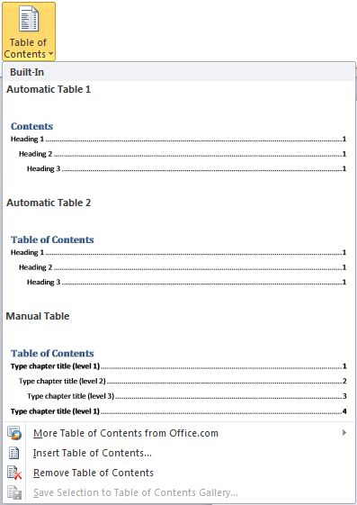
Након одабира једног од понуђених изгледа, приказ садржаја текстуалног документа (наслови, поднаслови и бројеви страница на којима се налазе) аутоматски ће бити видљив.
О уметанју садржаја у текстуални документ можете прочитати и на следећем линку:
https://support.office.com/sr-latn-rs/article/umetanje-sadr%C5%BEaja-882e8564-0edb-435e-84b5-1d8552ccf0c0#ID0EABCAAA=Windows

